Федеральное государственное автономное образовательное учреждение
высшего образования «Национальный исследовательский университет «Высшая школа экономики»

Факультет информатики, математики и компьютерных наук

Распределенные системы

О Т Ч Е Т
по лабораторной работе №1

Выполнили студенты группы 23КНТ3
Панин Егор
Шабаркина Дарья
Языкова Мария

Нижний Новгород
2026

Задание №1
Задача “Множество Мандельброта”

Краткое описание алгоритма решения

Создаем случайные точки в диапазоне x [-2.0, 0.5] y [-1.25, 1.25], для каждой точки вычисляем значения по формуле, проверяем принадлежность множеству Мандельброта, если на любой из итераций она не подходит - отбрасываем ее, иначе записываем в массив при помощи мьютекса. При достижении нужного количества точек, меняем атомарное булевое значение и все потоки останавливаются.
Параллельные вычисления осуществляются при помощи создания нескольких потоков через pthreads, все потоки имеют собственные зерна генератора псевдослучайных чисел, чтобы исключить генерацию одних и тех же точек.

Обзор кода

Подключение библиотек и локальных файлов
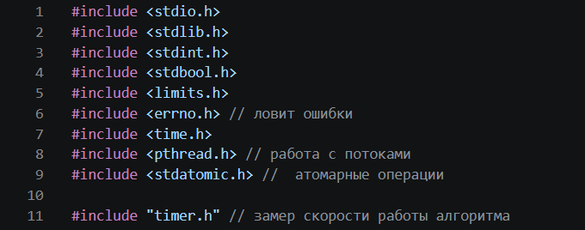

Объявление макросов, структур и глобальных переменных
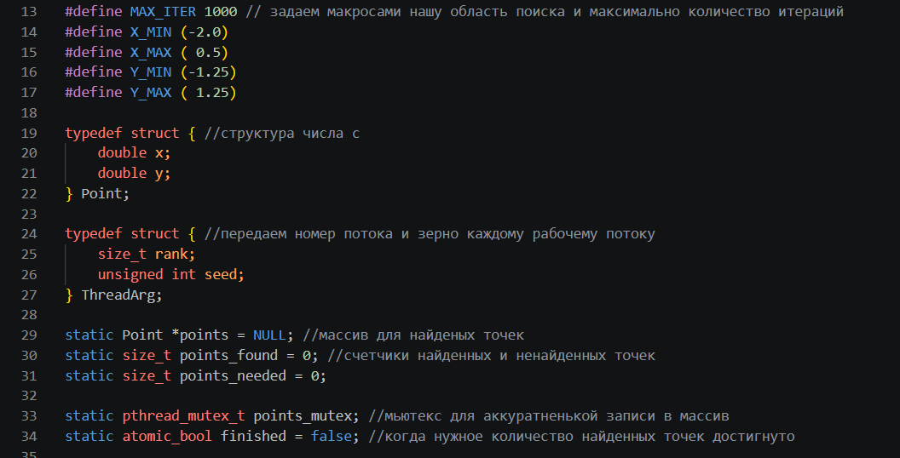
Функция, определяющая, принадлежит ли точку множеству Мандельброта
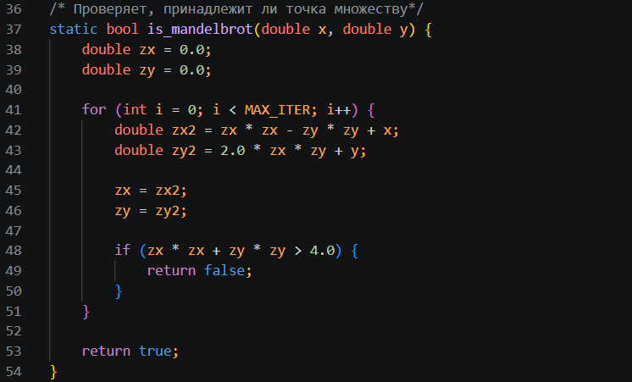
Функция для генерации случайного числа в диапазоне [0,1), в дальнейшем используется для генерации рандомных точек
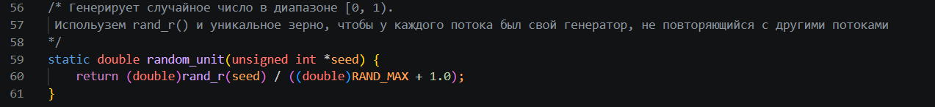
Функция, выполняемая каждым потоком, для поиска точек и записи их в массив
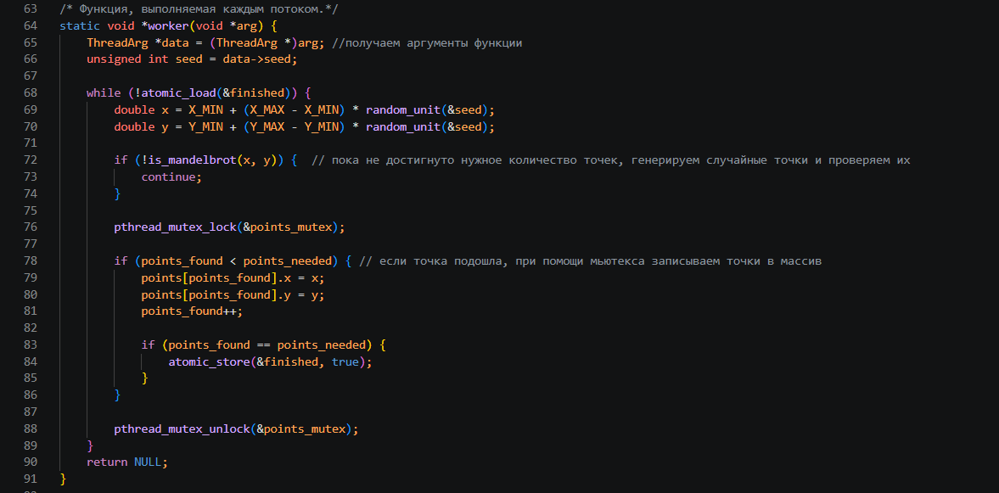
Проверка полученных значений
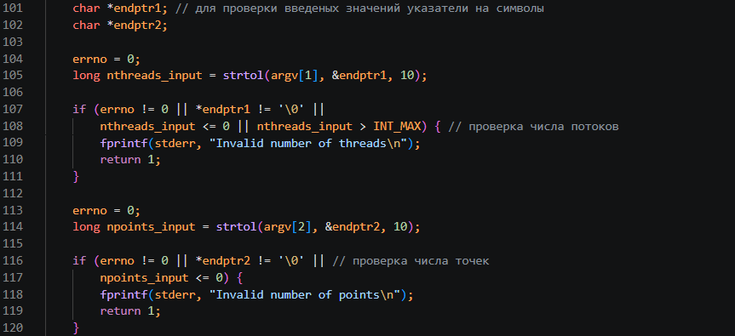
Проверка и выделение памяти
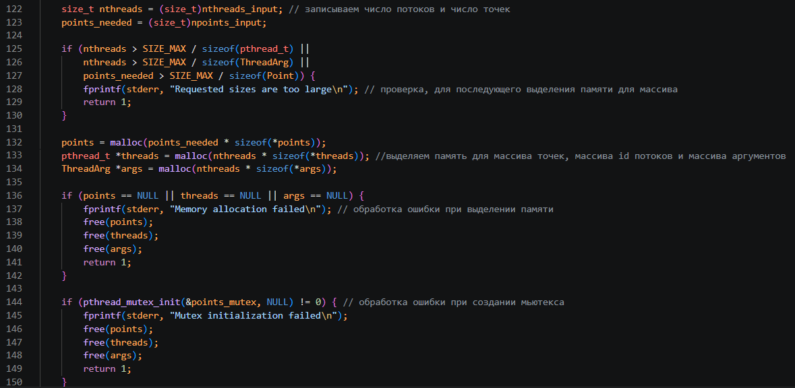
Создаем потоки
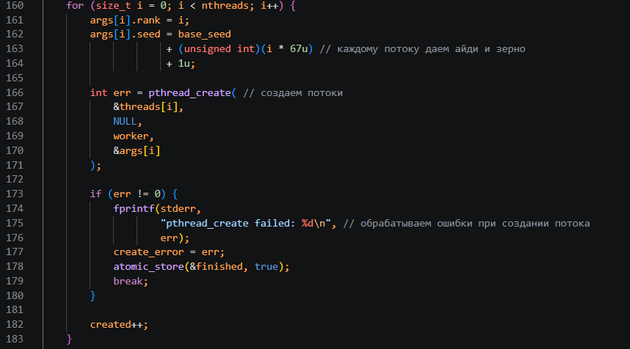
Ждем завершение всех потоков
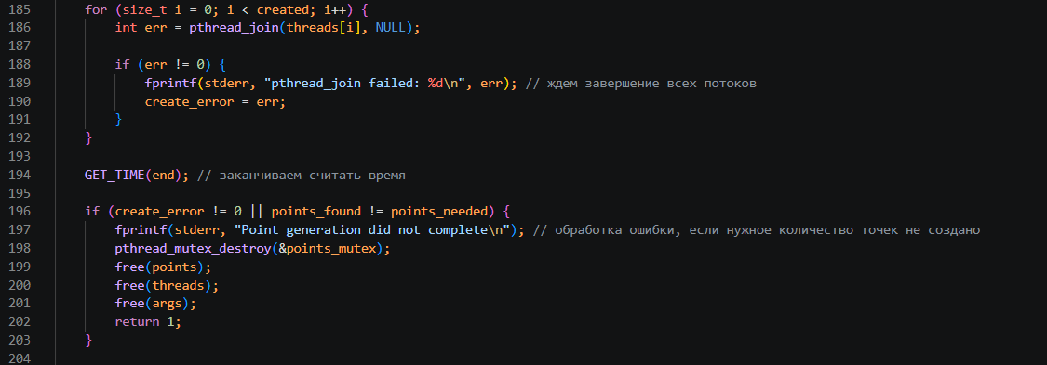
Записываем найденные точки в файл
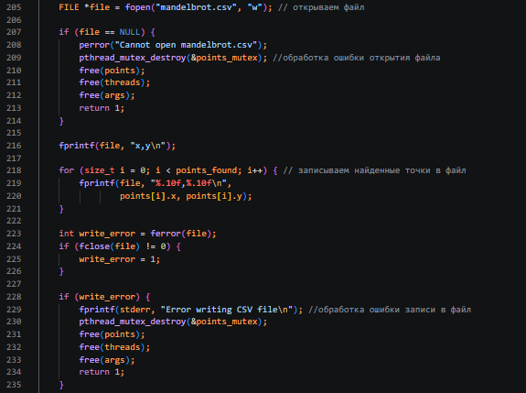
Вывод результат и освобождение памяти
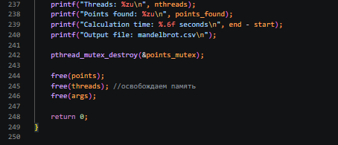

Замеры работы программы

Число точек: 10000
 | Запуск 1 | Запуск 2 | Запуск 3 | Запуск 4 | Запуск 5 | Минимальное время
1 поток | 0.049257 | 0.049596 | 0.048854 | 0.046058 | 0.049093 | 0.046058
2 потока | 0.033523 | 0.023262 | 0.026781 | 0.024703 | 0.024482 | 0.023262
4 потока | 0.019409 | 0.015686 | 0.017192 | 0.019106 | 0.014434 | 0.014434
8 потоков | 0.012821 | 0.017117 | 0.010695 | 0.009959 | 0.012151 | 0.009959

Аппаратная среда

Аппаратная архитектура: x86_64
Хост-устройство: Huawei MateBook 16
Среда выполнения: Windows Subsystem for Linux 2 (WSL2)
Операционная система: GNU/Linux.
Версия ядра: 6.18.54.1-microsoft-standard-WSL2
Аппаратная платформа: процессор Intel Core i5-12450H (архитектура x86_64, 8 физических ядер [4 производительных + 4 энергоэффективных], 12 логических потоков), при этом среда выполнения WSL2 имеет доступ ко всем 12 логическим потокам хост-машины

Задание №2
Задача N-тел
Описание реализованного алгоритма
Для решения задачи гравитационного взаимодействия N материальных точек был реализован метод прямого суммирования сил с распараллеливанием вычислений через библиотеку POSIX Threads (pthreads).
Общий алгоритм
- Ввод. Из командной строки: tend, имя файла с точками, число потоков NTHREADS. Из файла читается N строк по 7 чисел (масса, 3 координаты, 3 компоненты скорости).
- Инициализация. Выделяются глобальные массивы для суммарных сил, а также локальные на каждый поток, создаются потоки. Каждому потоку выдаётся свой диапазон индексов для фазы обновления координат.
- Цикл по времени:
  - Обнуление глобальных массивов — делает только поток 0, затем барьер.
  - Расчёт сил. Каждый поток считает вклады пар (q, k), q < k, для q из своего диапазона. Для каждой пары сила F_qk считается один раз и прибавляется к local_f[q] со знаком +, к local_f[k] со знаком − (по третьему закону Ньютона). После подсчёта — суммирование всех локальных подсчётов в общие глобальные массивы под мьютексом (каждый поток добавляет свой вклад). Барьер в конце.
  - Обновление координат и скоростей. Каждый поток обновляет координаты и скорости своих точек по формулам Эйлера из задания. Барьер в конце.
  - Вывод. Поток 0 печатает строку CSV: t x1 y1 x2 y2 … xn yn. Барьер в конце, чтобы следующий шаг не начался, пока идёт запись.
- Завершение. pthread_join всех потоков, закрытие файла, освобождение памяти.
Синхронизация. Используется самодельный барьер my_barrier с использованием мьютекса и условной переменной, а также счётчика. Барьеры стоят в 4 точках шага: после обнуления, после фазы сил, после фазы обновления, после вывода. Это гарантирует, что фазы не перекрываются и все потоки видят согласованное состояние.
Третий закон Ньютона. Пары (q,k) с q<k считаются один раз, сила прибавляется к q и вычитается из k. Это даёт около 2-кратную экономию арифметики: N(N−1)/2 вычислений вместо N(N−1).
Параллелизм. Распараллелены обе вычислительные фазы:
- расчёт сил — по диапазонам q (каждый поток считает свой набор q, пишет в свои local_*, гонок нет; суммирование — под мьютексом);
- обновление координат и скоростей — по диапазонам i (каждый поток трогает только свои точки, гонок нет).
Вывод делает только поток 0, чтобы избежать гонки.
Структуры данных
Point — состояние одной материальной точки: m, x, y, z, vx, vy, vz (7 double). Массив points хранит текущее состояние всех точек; он общий для всех потоков, но каждая точка в фазе обновления трогается только «своим» потоком.
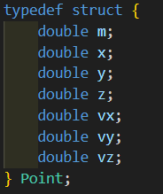
ThreadData — всё, что нужно потоку:
- rank — номер потока;
- start_idx, end_idx — диапазон индексов q для фазы сил и i для фазы обновления;
- local_fx/fy/fz — локальные массивы сил — устраняют гонки при накоплении;
- points — указатель на общий массив точек.
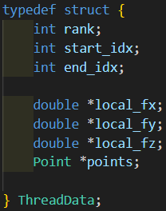
Глобальные константы:
- G, delta_t: физическая постоянная тяготения и шаг интегрирования по времени.
Глобальные массивы:
- global_fx, global_fy, global_fz: динамические массивы суммарных сил, действующих на каждую точку. Служат для обмена данными между фазами расчета сил и обновления координат.
Переменные состояния:
- N: общее число точек.
- num_steps: количество шагов симуляции.
- NTHREADS: число потоков.
- count: счетчик для реализации барьера (сколько потоков дошли до точки синхронизации).
Синхронизация и вывод:
- mutex: мьютекс для защиты записи в global_f и работы барьера.
- cond: условная переменная для блокировки/пробуждения потоков на барьере.
- outfile: файл для записи координат.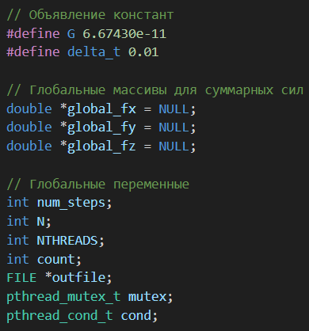
Функции
my_barrier() — самодельный барьер. Захватывает mutex, инкрементирует count. Если count == NTHREADS — последний поток сбрасывает count = 0, делает pthread_cond_broadcast, отпускает мьютекс и идёт дальше. Остальные ждут на pthread_cond_wait. Используется во всех точках синхронизации шага.
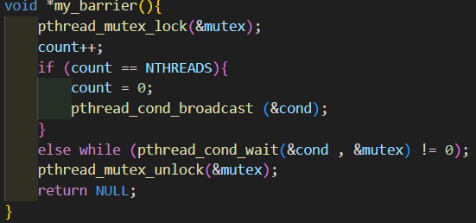
compute_forces(void *arg) — расчёт сумм сил. Принимает ThreadData*. Обнуляет свои локальные массивы. Проходит по q из [start_idx, end_idx), для каждого q — по k от q+1 до N−1: считает factor * d, прибавляет его к local_f[q] и вычитает из local_f[k] (3-й закон Ньютона). После цикла — под мьютексом добавляет все локальные вычисления в глобальные массивы сил. В конце — my_barrier().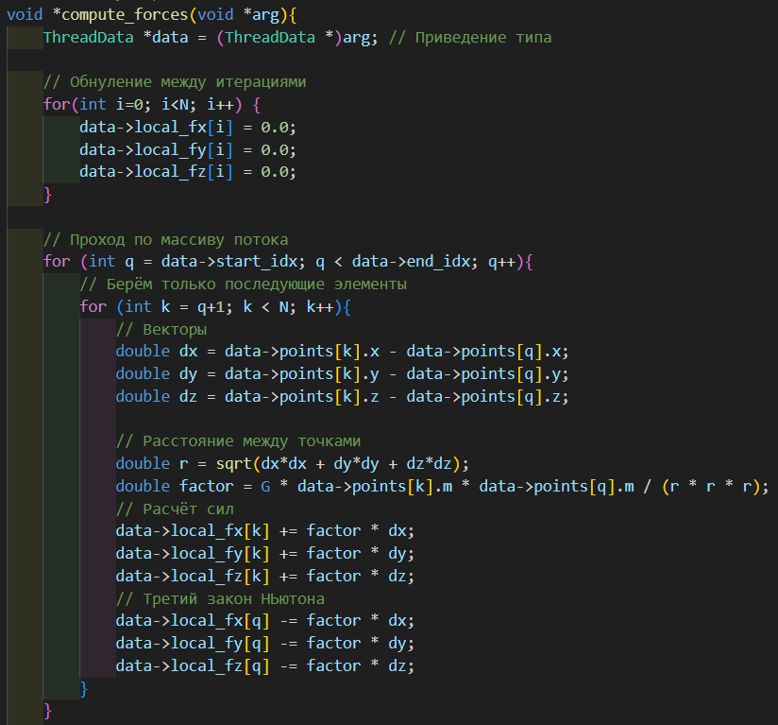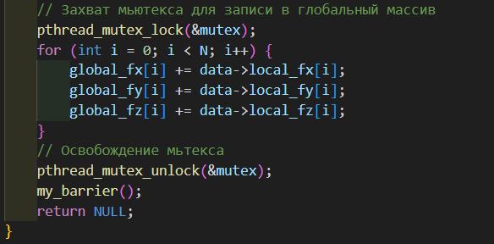
update_coord(void *arg) — обновление координат и скоростей. Принимает ThreadData*. Для i из [start_idx, end_idx) обновляет координаты, а затем скорость. В конце — my_barrier(). 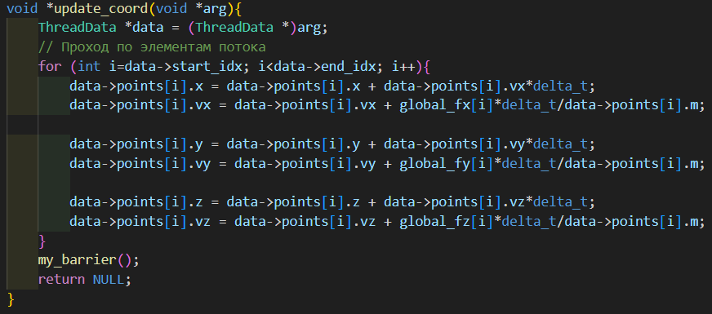
thread_main (void *arg) — тело потока. Принимает ThreadData*. В цикле по step от 0 до num_steps−1:
- Если rank == 0 — обнуляет global_f*; затем ждём главный поток (my_barrier());
- Расчитывает t, вызывает compute_forces(data) (внутри барьер);
- Вызывает update_coord(data) (внутри барьер);
- Если rank == 0 — печатает строку CSV; затем ждём главный поток (my_barrier()).
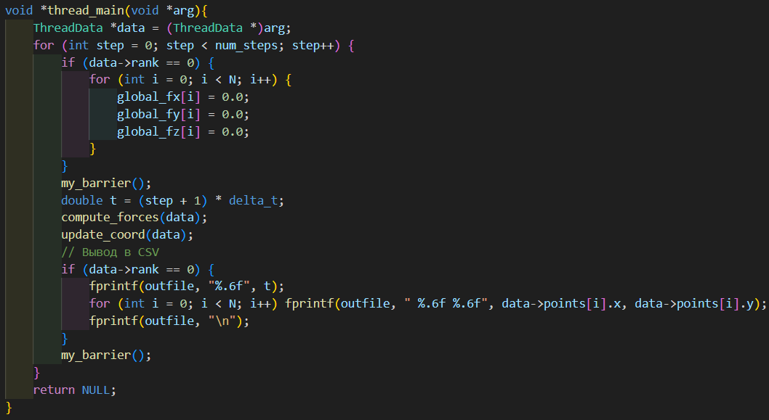
main() — читает аргументы, открывает файл, читает N и точки, выделяет память, инициализирует ThreadData, открывает output.csv, печатает начальное состояние t=0, создаёт потоки, ждёт pthread_join, останавливает таймер, печатает Simulation time, освобождает память.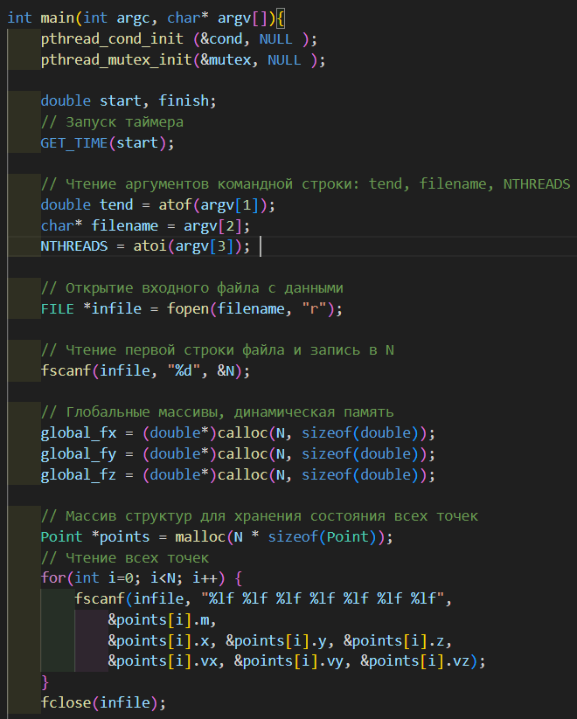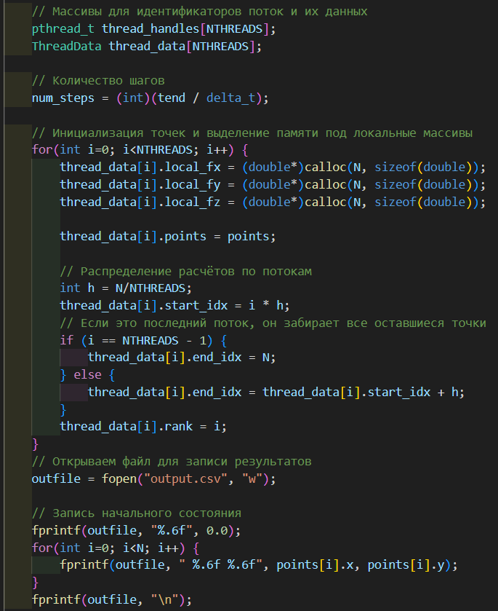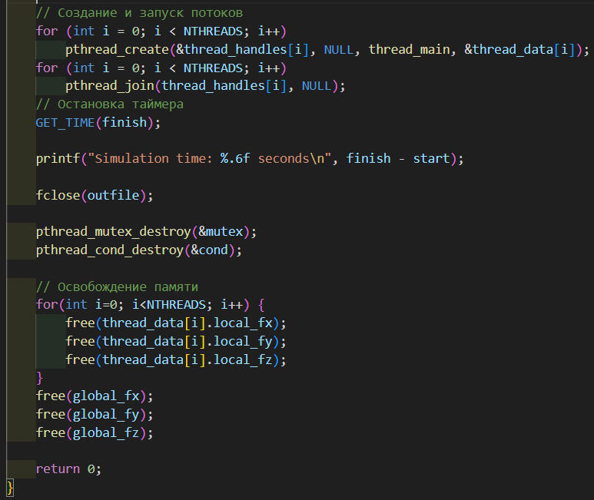
Компиляция: gcc -o nbody_barrier task_2_barrier.c -O2
Методика замеров
Что замерялось. Время работы всей программы от старта (GET_TIME(start) в начале main) до завершения всех потоков (GET_TIME(finish) после pthread_join). Включает чтение файла, все шаги симуляции и запись CSV.
Как замерялось. Для каждой комбинации (N, NTHREADS) программа запускалась 5 раз, время каждого запуска парсилось из вывода (Simulation time: …), затем бралось среднее арифметическое по 5 запускам.
Параметры экспериментов.
- N = [100, 200, 500, 1000, 2000, 5000] — файлы test_100.txt … test_5000.txt.
- NTHREADS = [1, 2, 4, 8, 10].
- tend = 5.0, delta_t = 0.01, num_steps = 500.
- RUNS = 5 на каждую точку.
Тестирование проводилось в Ubuntu 24.04.2 LTS, запущенной в WSL. Архитектура - x86_64. Используемый процессор - AMD Ryzen 5 7520U with Radeon Graphics. Среде WSL доступны 8 логических CPU.
Генерация данных и автоматизация тестов. Для проведения замеров использовались два вспомогательных Python-скрипта:
generate_input.py — генерировал входные файлы (test_100.txt … test_5000.txt) со случайными параметрами. Для каждой точки задавались масса (1.0 – 100.0), координаты (-10.0 – 10.0) и скорости (-1.0 – 1.0) с равномерным распределением. Это исключает погрешности, связанные с симметрией системы или ручным вводом.
run_tests.py — автоматизировал процесс запуска программы. Скрипт запускал скомпилированную программу nbody_barrier через subprocess, передавал аргументы (tend=5.0, путь к файлу, число потоков), парсил из вывода строку Simulation time: ... и считал среднее арифметическое за 5 запусков для каждой комбинации N и NTHREADS. Результаты (для N = [100, 200, 500, 1000, 2000, 5000] и NTHREADS = [1, 2, 4, 8, 10]) визуализировались через matplotlib в виде линейного графика зависимости времени от числа точек для разного количества потоков.
Результаты и вывод
Замеры проводились для N = [100, 200, 500, 1000, 2000, 5000] и NTHREADS = [1, 2, 4, 8, 10]; для каждой пары — среднее по 5 запускам. Результаты отображены на линейном графике зависимости времени выполнения от числа точек для разного числа потоков.
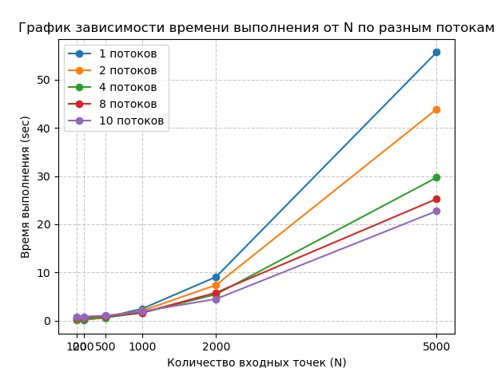
Основные наблюдения:
При малых N (100–1000 точек) параллелизация не даёт выигрыша, а в некоторых случаях даже имеет худшие результаты на нескольких потоках, чем на одном. Это происходит из-за времени, которое тратится на накладные расходы на синхронизацию (4 барьера на шаг, создание/ожидание потоков, редукция local_* в global_* . При N=100 кривые для 1, 2, 4, 8, 10 потоков практически сливаются, а при NTHREADS=10 время может быть даже больше, чем при NTHREADS=1.
С ростом N влияние параллелизации становится всё отчётливее. При N=2000 уже видно чёткое расслоение кривых: время падает с 9 секунд на одном потоке до 4,49 секунд на 10 потоках. При N=5000 выигрыш от потоков максимален: время при NTHREADS=10 в 2,5 раза меньше, чем при NTHREADS=1 (55 секунд против 22 секунд соответственно), потому что полезная работа O(N^2) на шаг растёт квадратично, а накладные расходы — линейно O(N * NTHREADS) плюс постоянное число барьеров. Это и есть то, что видно на линейном графике: с увеличением N расстояние между кривыми для разного числа потоков растёт.
Насыщение при NTHREADS больше числа физических ядер. При переходе от 8 к 10 потокам (если физических ядер 8) время не должно уменьшаться, а возможно и должно быть больше, чем на 8 потоках — потоки делят ядра, поэтому «лишние» потоки ждут освобождения ресурсов другими потоками. Однако планировщик ОС может распределять 10 потоков эффективнее, компенсируя фоновые задачи хоста (Windows).
Итог. Параллельная реализация даёт выигрыш, растущий с N: при N <= 1000 накладные расходы синхронизации сравнимы с полезной работой и ускорения почти нет; при N > 1000 наблюдается устойчивое ускорение, достигающее максимума при NTHREADS, близком к числу физических ядер; дальнейшее увеличение NTHREADS не помогает из-за насыщения ядер и роста стоимости барьеров.

Задание №3
Блокировки чтения-записи

В заголовочном файле read_write_lock.h определены структура собственной блокировки, режимы приоритета и объявления функций. Файл read_write_lock.c содержит реализацию этих функций.

Структура read_write_lock содержит мьютекс (mutex), условную переменную для читателей (readers_cond), условную переменную для писателей (writers_cond), кол-во потоков, которые в данный момент читают (current_readers), флаг, показывающий, есть ли сейчас пишущий поток (is_there_any_writer), кол-во ожидающих читателей (waiting_readers), кол-во ожидающий писателей (waiting_writers), режим приоритета читателей или писателей (priority).
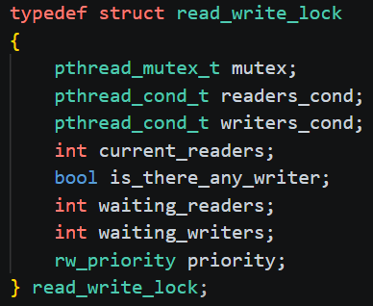
Перечисление rw_priority определяет два режима работы блокировки. READERS_PRIORITY позволяет ожидающим читателям получать доступ раньше ожидающих писателей, WRITERS_PRIORITY - ожидающим писателям раньше ожидающих читателей.
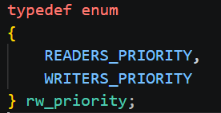
Функция read_write_lock_init() инициализирует блокировку. Она устанавливает выбранный режим приоритета, устанавливает начальные значения счетчиков 0, а флага активного писателя - false, инициализирует мьютекс и условные переменные.
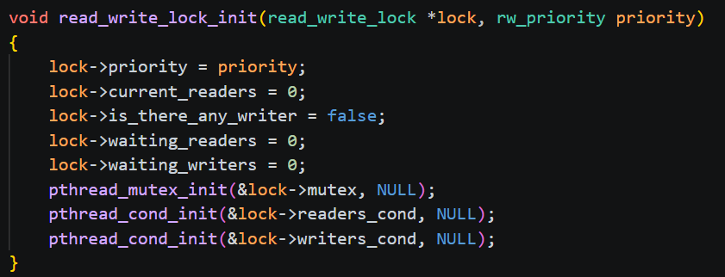
Функция read_lock() обеспечивает получение доступа для чтения. Поток захватывает мьютекс, увеличивает счетчик ожидающих читателей. Затем проверяет, если сейчас выполняется запись или в режиме приоритета писателей есть ожидающие писатели, то засыпает на условной переменной readers_cond. После получения доступа счетчик ожидающих читателей уменьшается, активных увеличивается, мьютекс освобождается и поток выполняет чтение.
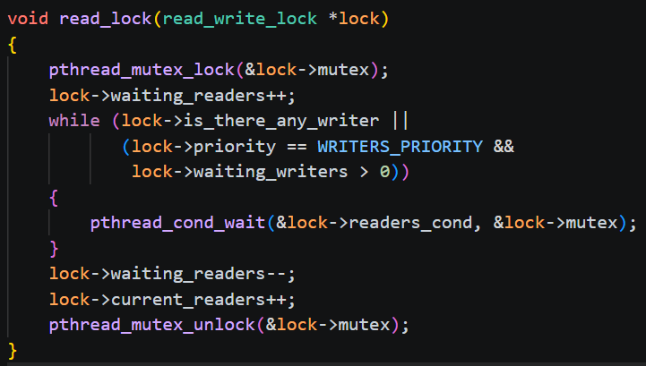
Функция write_lock() обеспечивает получение доступа для записи. Поток захватывает мьютекс, увеличивает счетчик ожидающих писателей. Затем проверяет, если сейчас выполняется запись или чтение, то засыпает на условной переменной writers_cond. После получения доступа счетчик ожидающих писателей уменьшается, флаг активного писателя is_there_any_writer устанавливатеся в true, мьютекс освобождается и поток выполняет запись.

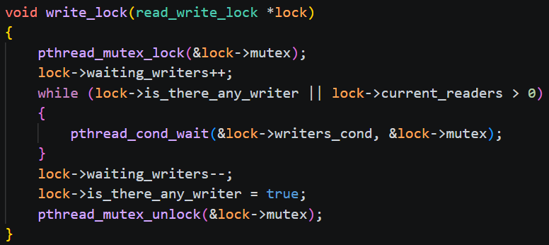
Функция read_write_unlock() освобождает блокировку и определяет, какие ожидающие потоки необходимо разбудить. Если блокировку освобождает писатель, флаг активной записи сбрасывается. В зависимости от выбранного режима приоритета функция сначала пытается предоставить доступ ожидающему писателю или читателям. Для пробуждения одного писателя используется pthread_cond_signal(), а для пробуждения всех читателей pthread_cond_broadcast().
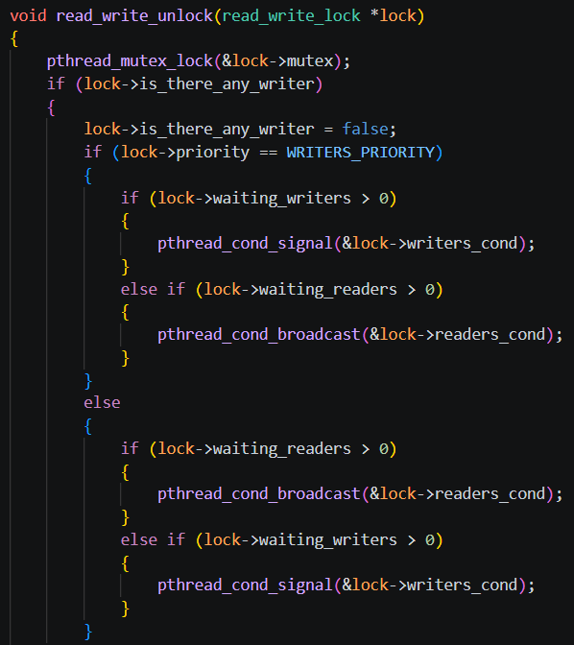
Если блокировку освобождает читатель, счетчик активных читаетелей уменьшается. Когда он достигает нуля, функция сигнализирует ожидающему писателю, если такой имеется.
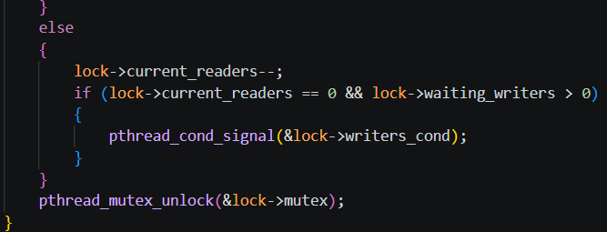
Функция read_write_destroy() уничтожает условные переменные и мьютекс после завершения работы с блокировкой.
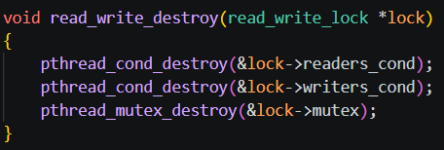
В файле pth_ll_rwl.c добавлена возможность использовать собственную блокировку вместо стандартной с помощью макроса MY_LOCK. Также при наличии макроса READERS_FIRST используется приоритет читателей, в противном случае - писателей.
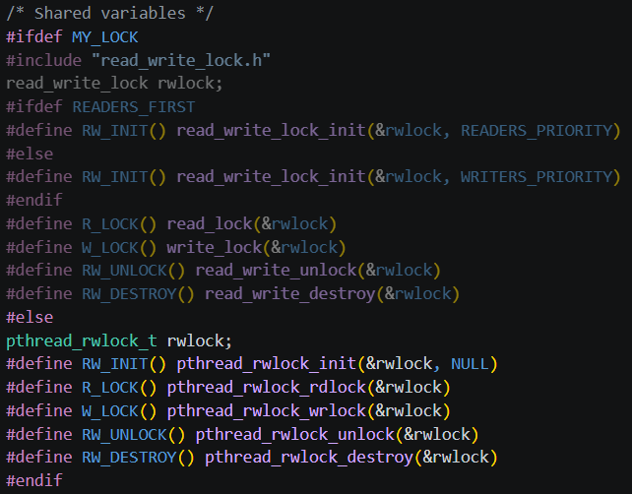
Скрипт run_tests.py запускает тесты. Сначала компилируются три версии программы: со стандартной блокировкой, с собственной блокировкой с приоритетом писаталей и с собственной блокировкой с приоритетом читателей.
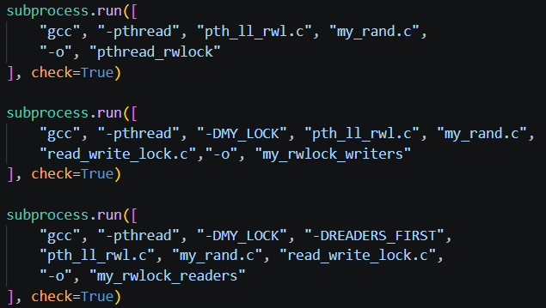
Для каждого теста задаются начальное кол-во ключей в списке 1000 и общее кол-во операций 50 000. Тестирование проводится с 1, 8 и 16 потоками: 1 поток для оценки работы без конкуренции между потоками, 8 потоков соответствуют кол-ву логических CPU в WSL, а 16 для проверки поведения при превышении этого кол-ва. Используется три соотношения операций, чтобы сравнить производительность при преобладании чтения данных, при преобладании изменения данных и при сбалансированной нагрузке:
- 90% поиска, 10% изменений (5% вставок, 5% удаления)
- 10% поиска, 90% изменений (45% вставок, 45% удалений)
- 50% поиска, 50% изменений (25% вставок, 25% удалений)

Для каждого набора параметров программа запускается 10 раз. Время выполнения извлекается из вывода запущенной программы с помощью регулярного выражения, после чего вычисляется среднее арифметическое значение по 10 запускам. Результаты записываются в файл results.txt.

Тестирование проводилось в Ubuntu 24.04.2 LTS, запущенной в WSL. Архитектура - x86_64. Используемый процессор - AMD Ryzen 5 5600H. Среде WSL доступны 8 логических CPU.

Результаты тестирования (в секундах)
- 90% поиска, 5% вставок, 5% удалений
Количество потоков | pthread_rwlock | WRITERS_PRIORITY | READERS_PRIORITY
1 | 0.315 | 0.310 | 0.306
8 | 0.623 | 0.955 | 0.835
16 | 0.649 | 1.251 | 0.845

- 10% поиска, 45% вставок, 45% удалений
Количество потоков | pthread_rwlock | WRITERS_PRIORITY | READERS_PRIORITY
1 | 4.158 | 4.074 | 4.071
8 | 6.779 | 7.738 | 6.963
16 | 9.201 | 10.223 | 8.941

- 50% поиска, 25% вставок, 25% удалений
Количество потоков | pthread_rwlock | WRITERS_PRIORITY | READERS_PRIORITY
1 | 1.478 | 1.516 | 1.462
8 | 3.915 | 4.232 | 3.496
16 | 4.964 | 5.570 | 4.231

При увеличении кол-ва потоков время выполнения возрастает по всех трех сценариях. В данном тесте использование нескольких потоков не ускорило выполнение программы. Это может быть связано с тем, что потоки конкурируют за доступ к общему списку, а синхронизация и ожидание освобождения блокировок создают дополнительные накладные расходы.
При преобладании поиска (1) стандартная библиотека показала наименьшее время выполнения при 8 и 16 потоках, при 1 потоке различия между реализациями небольшие. При преобладании изменений (2) и сбалансированной нагрузке (3) собственная реализация с приоритетом читателей показала наименьшее время при 1, 8 и 16 потоках. Если сравнивать приоритет читателей и приоритет писателей, во всех сценариях быстрее оказался приоритет читателей. Возможно это связано с тем, что при приоритете писателей, если есть хотя бы один ожидающий писатель, ожидающие читатели не могут присоединиться к уже активным читателям и засыпают на условной переменной. В результате чего читатели чаще прерывают свою совместную работу и разбиваются на более мелкие группы. Что получается более затратно, чем если бы они действовали большими группами, как это происходит в приоритете читателей.

Также можно отметить, что при преобладании поиска время выполнения минимально, так как чтение может выполняться одновременно несколькими потоками, при увеличении доли изменений время выполнения возрастает, так как при вставке и удалении доступ к списку может быть только у одного потока.

- 100% поиска
Количество потоков | pthread_rwlock | WRITERS_PRIORITY | READERS_PRIORITY
1 | 0.088755 | 0.087256 | 0.088264
8 | 0.027979 | 0.030285 | 0.032253
16 | 0.020886 | 0.029308 | 0.030606

В качестве дополнительного эксперимента из интереса был проведен тест, в котором выполнялись только операции поиска без вставок и удалений. В отличие от предыдущих сценариев, в этом случае при увеличении кол-ва потоков время выполнения уменьшается. Наименьшее время при 8 и 16 потоках показала стандартная реализация. В данном случае потоки не ожидают завершения операций изменения данных и постоянно выполняют поиск параллельно. В результате чем больше потоков, тем быстрее завершается работа.

